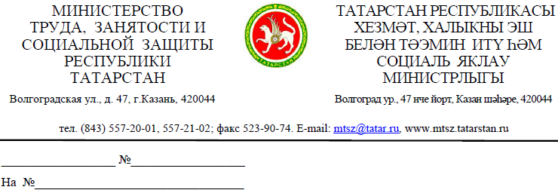
Руководителям
Исполнительных комитетов
муниципальных районов
(городских округов)
Республики Татарстан

Об информировании населения о введении новых выплат семьям с детьми

Президентом Республики Татарстан Р.Н. Миннихановым принято решение об освобождении с января 2020 года многодетных семей с тремя и более детьми с доходами ниже прожиточного минимума на душу населения от родительской платы за посещение детьми дошкольных образовательных организаций.
Вышеуказанная мера социальной поддержки будет предоставляться в денежном выражении, в виде компенсации родительской платы за посещение детьми дошкольных образовательных организаций, которая с января 2020 года будет составлять 100% от суммы оплаты.
В целях проведения разъяснительной работы среди населения просим разместить прилагаемую памятку в детских дошкольных образовательных организациях муниципального района.
Одновременно направляем памятку родителям о предоставлении с 1 января 2020 года семьям с новорожденными детьми подарочных комплектов детских принадлежностей. Просим разместить указанную памятку в учреждениях здравоохранения Вашего муниципального района.

Заместитель министра Н.В. Бутаева

Закирова 5572078

